**TwinCAT 3 NC控制AMC模拟量有刷伺服驱动器**

|  |  |
| --- | --- |
|  | 作者：孙岩  职务：华北区 技术支持工程师  公司：BECKHOFF中国  日期：2024-11-12 |
| **摘 要：**  AMC品牌的模拟量有刷伺服驱动器，采用-10V至+10V的电压型模拟量输入控制有刷伺服电机的运行。  反馈采用增量式的光栅尺测量实际电机负载的位置。光栅的输出为TTL方波信号。 | |
| **附 件：**   |  |  |  | | --- | --- | --- | | 序 号 | 文件名 | 备注 | |  |  |  | |  |  |  | |  |  |  | |  |  |  | | |
| **历史版本：**   |  |  |  | | --- | --- | --- | |  |  |  | |  |  |  | |  |  |  | |  |  |  | |  |  |  | | |
| **免责声明：**  我们已对本文档描述的内容做测试。但是差错在所难免，无法保证绝对正确并完全满足您的使用需求。本文档的内容可能随时更新，如有改动，恕不事先通知，也欢迎您提出改进建议。 | |
| **参考信息：** | |

目 录

1. 软硬件版本 3

1.1. 倍福Beckhoff 3

1.1.1. 控制器硬件 3

2. 准备工作 3

2.1. 驱动器与EL4032接线 3

2.1.1. 电机与电源接头-P2 3

2.1.2. I/O与反馈接头-P1 3

2.2. 光栅尺与EL5101接线 4

3. 操作步骤 5

3.1. 在TwinCAT 3中配置 5

3.2. NC中的设置 7

# 软硬件版本

## 倍福Beckhoff

### 控制器硬件

嵌入式控制器：CX5120-0115

EL4032、EL5101

AMC伺服

# 准备工作

## 驱动器与EL4032接线

### 电机与电源接头-P2

P2的1、2端连接电机，2、3端连接直流48V的电源。

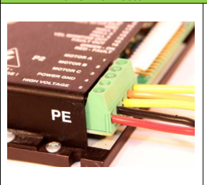

### I/O与反馈接头-P1

P1连接EL4032的模拟量模块

## 光栅尺与EL5101接线

# 操作步骤

## 在TwinCAT 3中配置

1. 在Motion下新建一个NC轴；

1. 设置编码器类型；

1. 设置驱动器类型；

1. 扫描硬件；

1. 关联NC Encoder与EL5101位置检测模块；

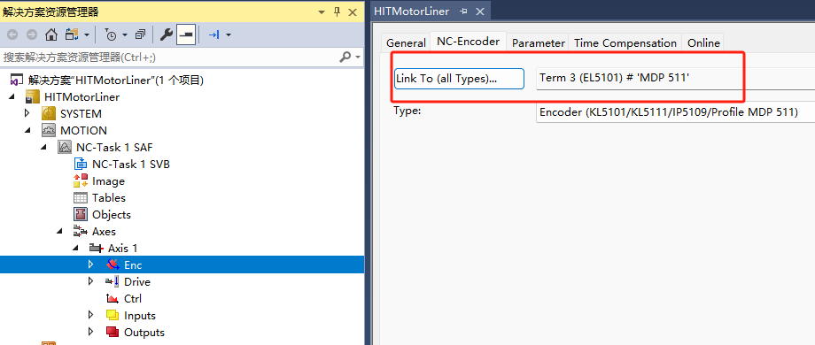

1. 关联NC Drive与EL4032模拟量输出模块；

1. 设置Scaling Factor；

桌子上摆放着黑色的机器

如上图所示，根据光栅的分辨率为0.5微米，可以确定Scaling factor应设置为0.0005mm/Inc。

Encoder Mask是选择EL5101类型时系统自定设定，掩码0x0000FFFF与CounterValue的2字节无符号整数对应。如下图所示：

1. 设置参考速度Reference Velocity；

使用EL4032模拟量输出模块控制伺服电机，Reference Velocity就是模拟量输出10V对用的速度。

观察电机的转速为1500rpm,如上方铭牌所示丝杠的导程为10mm。

Reference Velocity=1500/60*10=250mm/s。

1. 激活配置。

## NC中的设置

1. 使用NC的Online选项卡可以直接对电机进行调试，使能后使用F2和F3慢速控制电机，发现控制方向与位置反馈的方向不一致，如下图更改EL5101的CoeOnline的8010:0E Reversion of rotation 参数，调整反馈方向；

1. 加速调试发现跟随误差非常大，导致报错。屏蔽跟随误差报警后，如下图将Controller Kv-Factor参数设置为0，优化参考速度Reference Velocity；

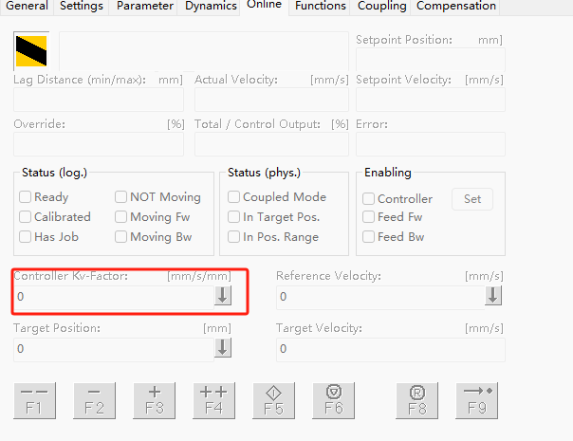

造成参考速度不准的主要原因是无法知道伺服驱动器的电压速度比，即电压每加1V时，速度的增加值。只能通过观察设定速度与反馈速度的比例关系适当调整Reference Velocity。

经测试最终在Reference Velocity设定为200左右时，设定速度与反馈速度达到一致。

如上图将Controller Kv-Factor参数设置为10，下载参数，取消跟随误差屏蔽，激活配置，运行OK，跟随误差在0.4mm左右；

1. 设置软限位与手动操作速度的调整；

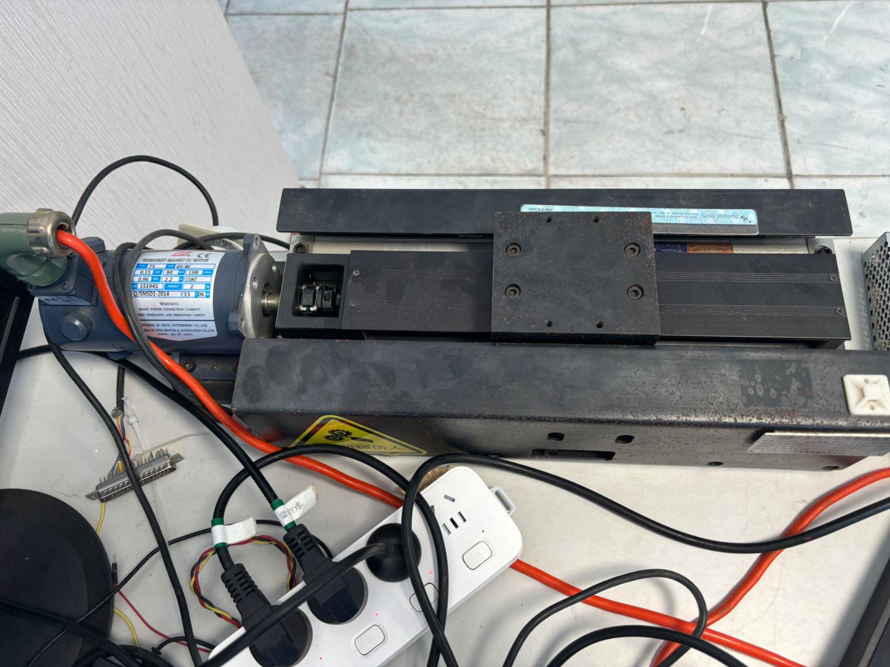

如上图，该机构是一个直线型。为了避免滑块运行到端部造成过载需要调整NC参数中的手动操作速度，并设置软限位，设置如下图所示：

表格

至此，调试完毕。

**上海（ 中国区总部）**

中国上海市静安区汶水路 299 弄 9号（市北智汇园）

电话: 021-66312666

**北京分公司**

北京市海淀区魏公村路6号院1号楼丽金智地中心西塔901室

电话: 010-82200036 邮箱: beijing@beckhoff.com.cn

**广州分公司**

广州市天河区珠江新城珠江东路32号利通广场1303室

电话: 020-38010300/1/2 邮箱: guangzhou@beckhoff.com.cn

**成都分公司**

成都市锦江区东御街18号 百扬大厦2305 室

电话: 028-86202581 邮箱: chengdu@beckhoff.com.cn

|  |  |
| --- | --- |
| 请用微信扫描二维码  通过公众号与技术支持交流 | 倍福官方网站：  https://www.beckhoff.com.cn  在线帮助系统：  https://infosys.beckhoff.com/index_en.htm |
| 倍福虚拟学院：  https://tr.beckhoff.com.cn/ |
| 招贤纳士：job@beckhoff.com.cn  技术支持：support@beckhoff.com.cn  产品维修：service@beckhoff.com.cn  方案咨询：sales@beckhoff.com.cn |
|  |